

Manter Mensagem Solicitação Tipo Especificação
Esta opção do sistema permite alterar ou excluir uma mensagem automática padrão para emissão do RA (Registro de Atendimento). A funcionalidade pode ser acessada através do caminho GSAN > Atendimento ao Público > Registro Atendimento > Mensagem Automática > Manter Mensagem Solicitação Tipo Especificação.
Feito isso, o sistema visualiza a tela abaixo:
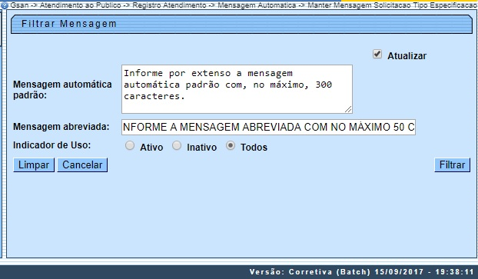
Informe por extenso a mensagem padrão ou abreviada e clique em . O sistema realiza algumas consistências:
- Verificar preenchimento dos campos:
  - Caso o usuário não informe o campo Mensagem Automática Padrão para RA, o sistema exibe a mensagem Informe o campo de Mensagem e retorna para o passo correspondente no fluxo secundário.
- Atualização realizada por outro usuário:
  - Caso o usuário esteja tentando atualizar uma mensagem automática que já tenha sido atualizada durante a manutenção corrente, o sistema exibe a mensagem Essa Mensagem Automática foi atualizada por outro usuário. Realize uma nova atualização.
- Mensagem Automática possui vínculos no sistema:
  - Caso o usuário tenha selecionado uma mensagem automática que possua outros vínculos no sistema (exemplo: Tipo de Solicitação com Especificação versus Mensagem Automática), o sistema deverá exibir a mensagem Não é possível excluir a(s) mensagem(ns) selecionada(s) devido a vínculos com outras informações.
- Verificar sucesso da transação:
  - Caso o código de retorno da operação efetuada no banco de dados seja diferente de zero, o sistema exibe a mensagem conforme o código de retorno; caso contrário, exibe a mensagem «descrição da função» efetuada com sucesso. Em qualquer caso, retorna para o fluxo principal.
Caso nenhum campo seja preenchido, ao clicar no botão o sistema visualiza uma tela com todas as mensagens disponíveis:
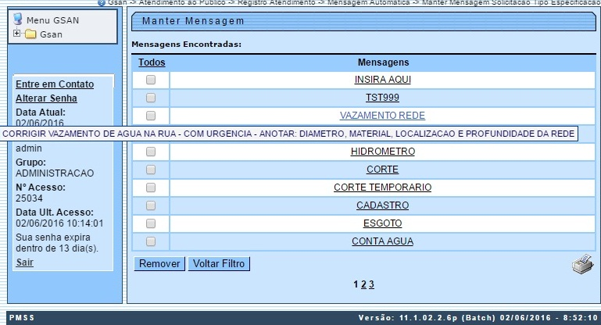
Passe o mouse sobre o link da mensagem para ler sua descrição. Caso queira remover alguma, marque o box correspondente na coluna Todos e clique em .
Caso queira imprimir a lista de clientes e suas respectivas mensagens automáticas, clique no ícone 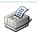. Caso queira apenas atualizar alguma mensagem, clique no link selecionado. O sistema acessa a tela a seguir:
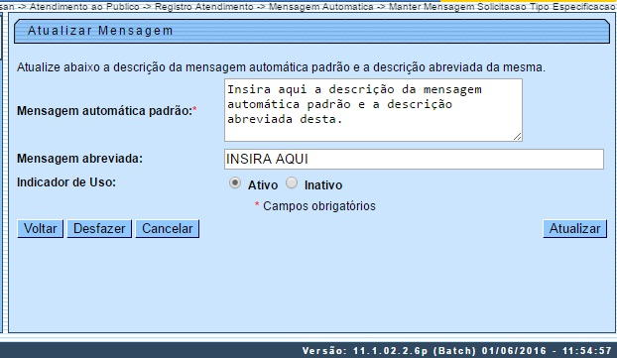
Efetue as alterações necessárias e clique em .

Tela de Sucesso
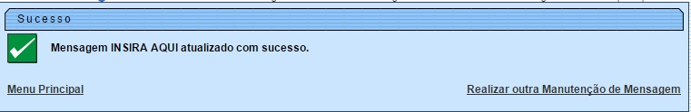

Relatório Gerado na Funcionalidade
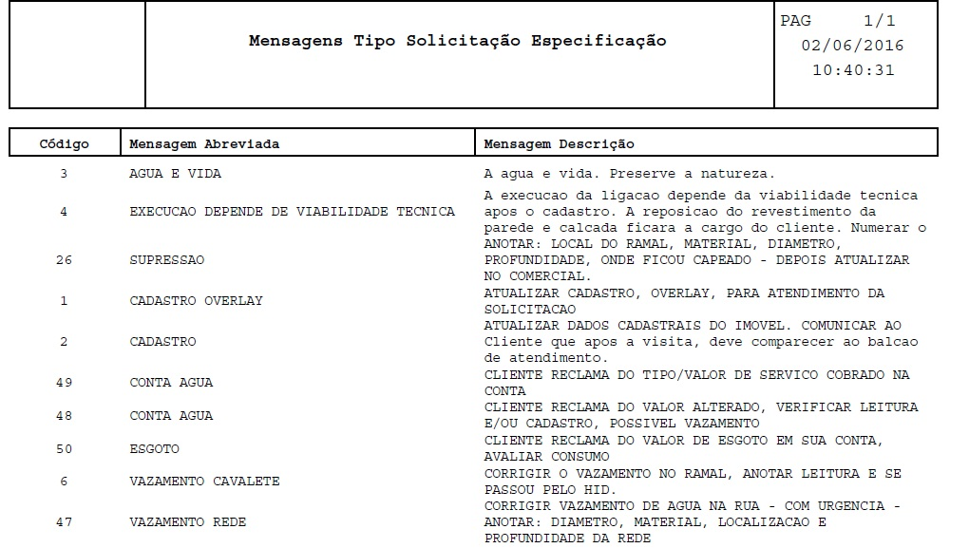

Preenchimento dos Campos
Campo | Orientações para Preenchimento
Mensagem automática padrão | Campo obrigatório. Informe por extenso e sem caracteres especiais (acentos, cedilhas, etc.) a mensagem automática padrão com, no máximo, 300 caracteres.
Mensagem abreviada | Informe a mensagem abreviada com no máximo 50 caracteres sem caracteres especiais (acentos, cedilhas, etc.).
Indicador de Uso | Selecione entre Ativo, Inativo ou Todos.

Funcionalidade dos Botões
Botão | Descrição da Funcionalidade
 | Ao clicar neste botão, o sistema apaga todos os conteúdos do campo (Tela 1).
 | Ao clicar neste botão, o sistema cancela a operação e retorna à tela de menu principal (Tela 1).
 | Ao clicar neste botão, o sistema filtra as mensagens conforme os dados informados na pesquisa (Tela 1).
 | Ao clicar neste botão, o sistema remove a mensagem automática selecionada (Tela 2).
 | Ao clicar neste botão, o sistema retorna para a tela de filtro (Tela 2).
. | Ao clicar neste botão, o sistema imprime relatório com a lista de clientes (Tela 2).
 | Ao clicar neste botão, o sistema retorna para a tela de filtro (Tela 3).
 | Ao clicar neste botão, o sistema apaga todos os conteúdos do campo (Tela 3).
 | Ao clicar neste botão, o sistema cancela a operação e retorna para o menu principal (Tela 3).
 | Ao clicar neste botão, o sistema atualiza os dados informados no sistema (Tela 3).

Referências
Manter Mensagem Solicitação Tipo Especificação

Termos Principais
Registro de Atendimento
Clique aqui para retornar ao Menu Principal do GSAN

